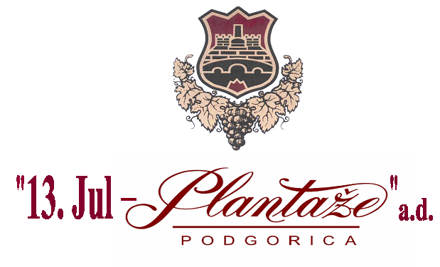
Na osnovu Odluke Odbora direktora br. 7845 od 28.12.2023.godine, Pravilnika o uslovima i načinu prodaje nepokretnosti br.1101 od 22.02.2022.godine sa izmjenama i dopunama broj 3374 od 14.06.2022.godine, „13. Jul – Plantaže” a.d. Podgorica, objavljuju:

J A V N I P O Z I V br. 3/2024
za prikupljanje ponuda za prodaju nepokretnosti

I PREDMET PRODAJE

Predmet prodaje su nepokretnosti u vlasništvu „13. Jul – Plantaže“ a.d. Podgorica, koje se nalaze na području opštine Podgorica, i to:

- kat.parcela broj 228/11, površine 47 m², LN 59, KO Donji Kokoti
- djelovi kat. parcele 4016, upisane u LN 362 KO Donja Gorica, koji po podnijetom geodetskom elaboratu parcelacije nose oznake 4016/2, površine 41m2 i 4016/3, površine 23m2.

Predmetne nepokretnosti se prodaju u viđenom stanju i isključivo zajedno. Skica nepokretnosti objavljena je uz ovaj javni poziv. Postupak parcelacije u skladu sa skicom je u toku.

II CIJENA I ROK PLAĆANJA

Najniža početna cijena nepokretnosti, koje su predmet prodaje iznosi 4.000,00€ (četirihiljadeeura).

Rok za uplatu kupoprodajne cijene je 30 dana od dana zaključenja ugovora o kupoprodaji.

III OPŠTI USLOVI

Učesnici javnog poziva

Pravo prijave na ovaj javni poziv imaju sva fizička i pravna lica, koja ispunjavaju zakonske uslove za sticanje nepokretne imovine u Crnoj Gori.
Fizička lica koja su učesnici ovog javnog poziva dužna su u ponudi navesti sljedeće podatke: broj i datum javnog poziva, prezime, ime i ime jednog roditelja; adresu, jedinstveni matični broj i potpis; broj telefona, e-mail adresu; broj lične karte ili pasoša (za strane državljane), broj tekućeg računa, za slučaj povrata depozita.

Pravna lica koja su učesnici ovog javnog poziva dužna su u ponudi navesti sljedeće podatke: broj i datum javnog poziva, naziv i sjedište pravnog lica; PIB, ime i prezime ovlašćenog lica i njegov potpis, kontakt telefon, e-mail adresu, Izvod iz CRPS-a, ne stariji od 6 mjeseci od dana koji odredjen kao dan javnog otvaranja ponuda, ovlašćenje za zastupanje, broj žiro računa, za slučaj povrata depozita.
Ovlašćenje za zastupanje mora biti ovjereno od strane notara ili suda.

Mjesto i vrijeme podnošenja i javnog otvaranja ponuda

Ponude se dostavljaju u zatvorenoj koverti sa naznakom “NE OTVARAJ PRIJE JAVNOG OTVARANJA PONUDA”, na adresu: “13.Jul- Plantaže” a.d., Bulevar Šarla de Gola br.2, Podgorica.
Rok za dostavljanje ponuda je do 29.01.2024.godine, do 08,30h.

Javno otvaranje ponuda će se održati dana 29.01.2024.godine, u 9,00h, u Upravnoj zgradi „13.Jul - Plantaže“ AD Podgorica, Bulevar Šarla de Gola br.2.

Posebne napomene

Uz ponudu, da bi se smatrala ispravnom, mora biti dostavljena bankarska garancija ponude ili dokaz o položenom depozitu na žiro račun prodavca br. 510-65785-80, kod CKB banke, u iznosu od 2% od oglašene početne cijene, u protivnom ista neće biti razmatrana.

Troškovi prenosa imovine (porez, takse, zaključenje ugovora i ostalo) padaju u cjelosti na teret kupca.
Kriterijum za ocjenu ponuda je najveća ponuđena cijena. Ukoliko se nakon otvaranja ponuda utvrdi da su pristigle dvije ili više ponuda sa istom cijenom, kao najbolji ponuđač smatraće se onaj koji je prvi uplatio depozit, odnosno predao sredstvo obezbjeđenja.

Prodavac zadržava pravo da obustavi postupak prodaje, najkasnije tri dana prije dana javnog otvaranja ponuda.

Ovaj Javni poziv, sa Uputstvom za sačinjavanje ponuda objavljen je na web stranici www.plantaze.com

Dodatne informacije možete dobiti svakog radnog dana od 10 do 14 časova.
Kontakt telefon: 068/534-754
Kontakt osoba: Igor Kovačević

